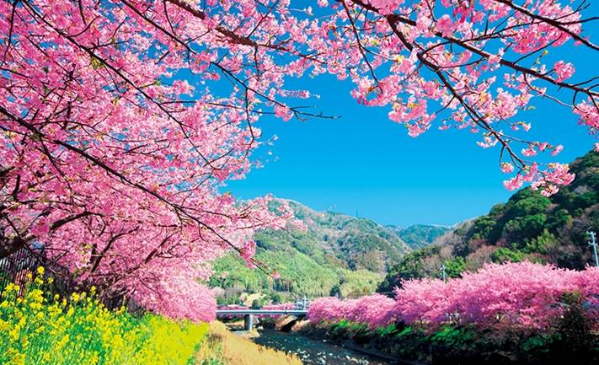
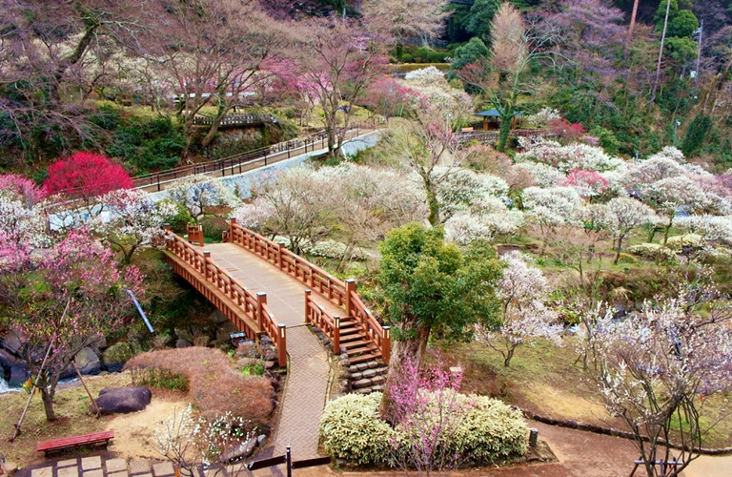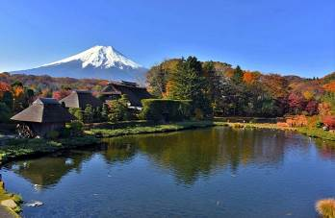
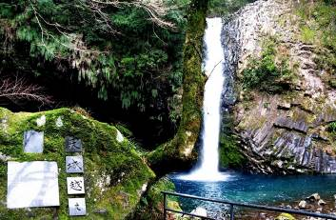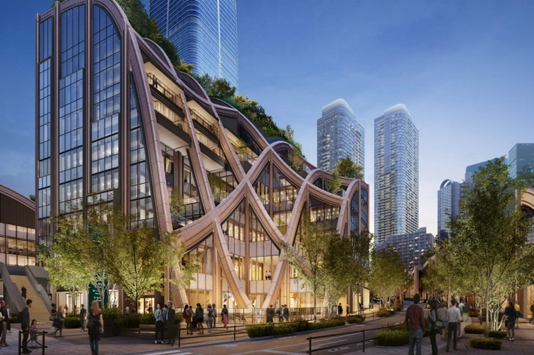
備註：【花朵盛開季節】依每年天候因素影響，花朵變化無法完全掌握，全看您和它們的緣份，敬請瞭解。如遇天候因素（下雨.颳風或氣溫..）其凋謝或未綻開，會依原行程前往景點純欣賞，請見諒。

出發天數 | 航空公司 | 航班編號 | 起飛城市 | 抵達城市 | 起飛/抵達時間
第一天 | 長榮航空 | BR 198 | 桃園TPE | 東京TYO | 08:50-13:15
第五天 | 長榮航空 | BR 197 | 東京TYO | 桃園TPE | 14:15-16:55

出發天數 | 航空公司 | 航班編號 | 起飛城市 | 抵達城市 | 起飛/抵達時間
第一天 | 星宇航空 | JX-800 | 桃園TPE | 東京TYO | 08:30-12:50
第五天 | 星宇航空 | JX-801 | 東京TYO | 桃園TPE | 13:50-16:30

日 期 | 行 程
第 ㄧ 天 | 台北（桃園國際機場）日本東京（成田空港）橫濱港未來21、紅磚倉庫、LAND MARK購物廣場  今日集合於桃園國際機場，搭乘豪華客機飛往日本首都－東京，是一個充滿朝氣活力的國際大都市。這裡是全國政治、經濟、交通及文化藝術的中心，更加是亞洲區最具潮流氣息的城市。東京不但人口密集，同時也是各種物資與各類資訊的巨大集散地。除了長期作為亞洲金融、貿易等經濟活動的要地之外，近年來亦成為亞洲流行文化的傳播中心。儘管東京在都市發展上如同許多國際大都市，經常出現日新月異的變化，但在發展的同時仍舊保留了許多歷史文物、古蹟與一些傳統儀式、活動，現代與傳統共存成為這座城市的一大特徵。  【橫濱港未來21】展現在眼前的是寬闊開放的東京灣的景色、現代化建築的動感街區、以及無比優美的夜景。您可以到600多家各種商店購物，從名牌時裝到卡通人物禮品等應有盡有。在美食方面，日本料理當然是首選，200多家餐廳提供世界各國美味佳餚。您還可以到遊樂園盡情歡樂，也可以坐在草地上悠閒地眺望大海。一年四季，港灣未來21都可以提供各種娛樂和休閒環境。
第 ㄧ 天 | 早餐:溫暖的家 | 午餐: 機上簡餐 | 晚餐: 日式拉麵自選餐
第 ㄧ 天 | 住宿：新橫濱 王子 或橫濱 APA 或橫濱櫻木町 或同級
第 二 天 | 鐮倉古都巡禮~鶴岡八幡宮、高德院、鐮倉大佛熱海梅園梅祭溫泉飯店  早餐後~  【鶴岡八幡宮】是古都鐮倉的象徵，每天都吸引著衆多遊客。1191年開設了鐮倉幕府的武將源賴朝，在現在的位置上修建的祭神殿就是現在這座神社的起源。從鶴岡八幡宮筆直延伸的若宮大路西側，是一條南北走向的小町街。這裏從納豆、火腿等地方特産食品店到鐮倉雕刻等工藝品店，從老牌餐館到西洋氣氛的咖啡館應有盡有。從道路兩側到小街深處有200多家飲食店和商店鱗次櫛比，吸引了許多購物的人。  【高徳院、鎌倉大佛】淨土宗派的寺院，大佛是高德院的主佛。鐮倉大佛高達13.35米、重121噸，是僅次於奈良東大寺大佛的國內第二大佛像。由於室町時代的一次海嘯吞噬了大佛殿，從此大佛單獨座落在現在我們所能看到的露天台座上。可以參觀大佛體內，從它體內痕跡中可以想像出當年的鑄造情景。  【熱海梅園】以號稱日本第一的早開梅花而著稱的梅園。每年11月下旬～12月上旬，第一批梅花先綻放，之後按早、中、晚依次開花，也就在熱海梅園可以欣賞到很長時間的梅花。這裡有白梅、紅梅、混色梅、泛綠的白梅，各種各樣的梅花，令人流連忘返。包括樹齡超過百年的古樹在內，總計有59個品種、472棵梅樹在這裡爭奇鬥艷。  ※特別說明：  01. 梅花花期時間極其短暫，如遇天候因素（下雨、颱風、氣溫）其凋謝或未綻開會依往原景點純欣賞，敬請理解見諒。  02. 2025年熱海梅園梅祭為1/11~3/2，期間外則改前往「伊豆四季花公園」。
第 二 天 | 早餐：飯店豐盛早餐 | 午餐：日式天婦羅風味餐 或 和風御膳料理 |  | 晚餐：飯店內迎賓會席料理 或 迎賓自助餐
第 二 天 | 住宿：修善寺瀧亭 或修善寺LAFORET或新鳩屋 或伊東暖香園 或熱海新赤尾 或同級
第 三 天 | 伊東觀景列車～欣賞東伊豆海岸絕美景色（伊豆高原車站-河津站）東京近郊最早盛開的知名櫻花～河津櫻花祭途經河津七瀧迴旋橋伊豆第一名瀑〜淨蓮瀑布〜川端康成與伊豆舞孃紀念像富士五湖溫泉  早餐後~  【伊東浪漫景觀列車】特別安排搭乘日本人氣第一的日本自由席觀景列車，最大的特色在於它是沿著整個海岸線行駛，列車行進間可以眺望窗外伊豆海岸景致、與沿途溫泉小鎮的風光。車內舒適旋轉的座椅，讓您有更多的視野選擇，來體會伊豆的不同風貌，讓您對伊豆有更深入的認識與全新的感受。  【河津櫻花祭】河津櫻是早開的大島櫻和緋寒櫻的自然交配種，花型不但大，花色更是美麗的粉紅色，沿著河津川約有8000多株櫻花，此時油菜花也正逢花期，黃澄澄的油菜花隨著粉紅的櫻花一起在風中搖擺，美不勝收。  【河津七瀧迴旋橋】當地著名的景觀公路，橋的構造半徑是40公尺，高45公尺、長1100公尺，從高空以360度旋轉兩圈直下山谷，讓您大感驚奇。  【淨蓮瀑布】以蜘蛛精的傳奇故事而馳名，素有“女郎蜘蛛”及“飛瀑激流”之美稱，雄壯的瀑布從玄武岩直落而下。這裏不僅是伊豆地區家喻戶曉的觀光勝地，也是諾貝爾文學獎得主日本大文豪川端康成之名作《伊豆舞娘》的故事發生地。  ※特別說明：河津櫻花花期時間極其短暫，如遇天候因素（下雨、颱風、氣溫）其凋謝或未綻開會依往原景點純欣賞，敬請理解見諒。
第 三 天 | 早餐：飯店豐盛早餐 | 午餐：伊豆風味御膳 |  |  | 晚餐：飯店內享用日式迎賓溫泉餐或 迎賓自助餐
第 三 天 | 住宿：石和新光 或山中湖SUN PLAZA 或本栖VIEW 或富士松園 或同級
第 四 天 | 河口湖富士山瞭望纜車~天上山公園散策新富岳百景之一~忍野八海免稅店麻布台之丘（AZABUDAI HILLS）  早餐後~  【河口湖富士山瞭望纜車】是以日本的一個著名的童話故事卡奇卡奇山中的主角為主題而建造的一座公園，有關於老農夫、老婆婆、貍貓和兔子的故意，結合卡通人物造型和氣氛營造出一個充滿想像力的童話場景；登上天上山公園展望台，有一座『天上之鐘』，和富士山遙遙相望，從心型的天上之鐘看望富士山祝福重要的人，是很浪漫的體驗喔！還可一覽富士山的美景，很值得走一遭。  【忍野八海】是位於山梨縣忍野村的湧泉群。富士山的雪水流經地層數十年過濾成清澈的泉水，由8處滲出因而形成池塘。其秀麗的田園風光，池水波光潾潾與美麗的富士山合為一體，其情其景，美不勝收，除了被選為名水百選，也被認定為天然記念物及新富岳百景之一。  【免稅店】在此你可自由購物送給親朋好友。  【麻布台之丘（AZABUDAI HILLS）】東京新地標「麻布台之丘」（AZABUDAI HILLS）於2023年11月盛大開幕，高度約330公尺，成為日本第一高的大樓，位於虎之門、麻布台地區，是座大規模集結多樣設施的複合式大樓，在充滿綠意的空間中集結時尚、文化、藝術及美食等共150間大大小小的商家店鋪。「麻布台之丘市場」（AZABUDAI HILLS MARKET）預定於2024年春季開幕，坐落於中央廣場地下樓層，為佔地約4000平方公尺的食物商場，匯集日本各地代表性的食品專門店，及備受關注的頂級廚師所經營的餐廳，希望能透過美味又健康的食物來豐富人們的生活。
第 四 天 | 早餐：飯店豐盛早餐 | 午餐：日式御膳料理 |  | 晚餐：為方便遊玩～敬請自理
第 四 天 | 住宿：幕張APA 或東京 大森 或池袋 太陽城王子 或同級
第 五 天 | 自由活動成田空港台北  早餐後~自由活動  表參道：由原宿至青山大道間的『表參道』是一條林蔭大道、以日本的「巴黎」而著稱，沿街的林蔭大道、開放式的時髦咖啡店和餐廳、高級時裝店，優雅而富有風情。沿路上可以看到很多打扮時髦、奇裝異服的日本前衛青年聚在路旁上，設置攤位兜售自己的作品，如手工飾品、公仔，或繪畫人像…等。  新宿鬧區：擁擠的小路上，有各式各樣的餐飲小吃。還有各類新潮服裝店、雜貨店等充滿個性化的商品，在這挑選禮物送給朋友是最適合的。  下午整理行囊準備前往機場。帶著滿滿的回憶和依依不捨的心情，搭乘豪華客機返回溫暖的家，結束此次在日本愉快難忘的五日遊。
第 五 天 | 早餐：飯店豐盛早餐 | 午餐：為方便遊玩～敬請自理 |  | 晚餐：機上簡餐
第 五 天 | 住宿：甜蜜的家
溫馨提醒及建議
- 日本小費：導遊＋司機小費每日每位貴賓NT300。
- 貼心說明：給小費也是國際禮儀之一喔！
- 行程表中列出之飯店及餐點內容僅為先行提供給貴賓參考，實際狀況以本公司最終確認為主，敬請見諒。
- 『為考量旅客自身旅遊安全，並顧及同團其他旅客之旅遊權益，年滿70歲及行動不便之貴賓，若無親友陪同者，請事先告知敝公司，讓我們為您提供專業的建議』
- 『親愛的旅客您好，如您為未滿20歲之未成年人，未與法定代理人一同報名參加旅遊行程時，須得法定代理人之同意，報名始為有效！為確認您的報名有徵得法定代理人之同意，請您記得將旅行社所給旅遊定型化契約書或同意書，提供給您的法定代理人簽名後並繳回，報名手續始有效完成！』
- 團體旅遊需多方顧及全體旅客，時間的安排也需相互配合，故若有嬰幼兒同行時，可能無法妥適兼顧，所以煩請貴賓於報名時，多方考量帶嬰幼兒同行可能產生的不便，以避免造成您的不悅與困擾。
- 素食：因各地風俗民情不同，國外的素食習慣大多是可以食用蔥、薑、蒜、蛋、奶等，除華僑開設的中華料理餐廳外，多數僅能以蔬菜、豆腐等食材料理為主；若為飯店內用餐或一般餐廳使用自助餐，亦多數以蔬菜、漬物、水果等佐以白飯或麵食類。故敬告素食貴賓，海外團體素食餐之安排，無法如同在台灣般豐富且多變化，故建議素食貴賓能多多鑑諒並自行準備素食罐頭或泡麵等，以備不時之需。
- 因氣候無法預測，故若遇大風雪、火山、颱風、地震等情況，則會以行程安全順利為考量，採緊急行程應變措施，敬請見諒。
- 本行程設定為團體旅遊行程，故為顧及旅客於出遊期間之人身安全及相關問題，於旅遊行程期間，恕無法接受脫隊之要求；若因此而無法滿足您的旅遊需求，建議您另行選購團體自由行或航空公司套裝自由行，不便之處尚祈鑒諒。
- 我們為維護旅遊品質及貴賓們的權益，在不變更行程內容之前提下，將依飯店具體確認回覆的結果，再綜合當地實際交通等情況，為貴賓們斟酌調整並妥善安排旅遊行程、飯店入住之先後順序或旅遊路線，請以說明會或最後確認的行程說明資料為準。
- 行程於國外如遇塞車時，請貴賓們稍加耐心等候。如塞車情形嚴重，而會影響到行程或餐食的安排時，為維護旅遊品質及貴賓們的權益，我們將為您斟酌調整並妥善安排旅遊行程，敬請貴賓們諒解。
- 日本飯店有禁菸房、禁菸樓層或室內全面禁菸等規定，如有吸菸需求請前往規定的吸菸區，如因在飯店房間內吸菸所產生罰金皆須由旅客自行承擔。

本行程、班次時間及住宿飯店之確認以說明會資料為主，但將儘量忠於原行程。
若遇特殊情況將會稍做調整，行程安排將以當地為主，敬請見諒。
若離隊視同放棄，恕不退費敬請鑒諒。

